ESCUELA SECUNDARIA GENERAL “MANUEL JOSE OTHÓN
CLAVE: 24DES0010G MACLOVIO HERRERA Y BOCANEGRA S/N

EXAMEN DE RECUPERACIÓN ASIGNATURA: LENGUA EXTRANJERA (INGLÉS) I

NOMBRE DEL ALUMNO(A)_______________________________________ GRUPO:__________

I.- COLOCA LA LETRA DE LA DERECHA EN EL PARÉNTESIS DE LA IZQUIERDA SEGÚN CORRESPONDA.

( )GOOD MORNING LS) TOMA ASIENTO
( )GOOD AFTERNOON WA) ¿CÓMO ESTAS?
( )GOOD EVENING DN) ADIOS
( )GOOD NIGHT XN) BUENOS DÍAS
( )EXCUSE ME PE) HOLA (INFORMAL)
( )GOOD BYE XX) GUSTO EN CONOCERTE
( )SEE YOU LATER ET) BUENAS TARDE/NOCHES
( )I AM FROM CERRITOS GS) BIEN, GRACIAS.
( )SIT DOWN GI) DISCULPE, CON PERMISO
( )COME IN UV) ENTRA
( )HELLO UV) HOLA (FORMAL)
( )HI SO) BUENAS TARDES
( )I AM FINE LG) TE VEO MAS TARDE
( )WHERE ARE YOU FROM? SR) ESTOY BIEN
( )HOW ARE YOU? WH) BUENAS NOCHES
( )FINE THANKS RI) YO SOY DE CERRITOS
( )WHAT IS YOUR NAME? TV) ¿CÓMO TE LLAMAS?
( )NICE TO MEET YOU YE) ¿DE DÓNDE ERES?

II.- COLOCA EL NÚMERO EN FORMA PROGRESIVA EN RELACIÓN A LA PRESENTACIÓN DEL PROFESOR, ¿COMO EMPIEZA? Y ¿CÓMO TERMINA?

( )GOOD MORNING
( )I AM YOUR ENGLISH TEACHER
( )HELLO
( )MY TELEPHONE NUMBER IS 3-00-00
( )MY NAME IS JUAN MANUEL
( 5 )I AM FROM CERRITOS, S.L.P.
( )AND MY ADDRESS IS 42 CARRANZA STREET

III.- MATCH THE FOLLOWING COLUMNS
( ) DESK TE) PIZARRON
( ) NOTEBOOK LP) LIBRETA
( ) ERASER FE) LAPICERO
( ) BOARD DS) CINTA, CASSETTE
( ) WINDOW OA) ESCRITORIO
( ) BOOK UN) VENTANA
( ) PEN SL) LÁPIZ
( ) PENCIL AR) BORRADOR
( ) DOOR RD) LIBRO
( ) TAPE IO) PUERTA

IV.- COMPLETE THE CONVERSATION WITH THE WORDS IN THE BOXES

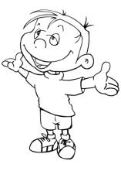
KARLA GOOD MORNING HELLO PEDRO TWELVE POCHILEVEN
VENEZUELA TULEVEN
HI, MY NAME´S _______________________

I’M FROM____________________________

IN MEXICO AND WHERE ARE YOU FROM?

I’M______________________ YEARS. AND YOU?

HI, I´M _____________________

WHAT´S YOUR NAME?

WHERE ARE YOU FROM?
________________________

HOW ALD ARE YOU?

I’M FOURTEEN YEARS OLD

V.- ESCRIBE LA LETRA QUE CORRESPONDA A LA CORRECTA ESCRITURA DE DAYS Y MESES

JANUARY
TUESDAY
FEBRUARY
TOSDAY
OCTOBER
JULYA
SABADAY
WEDNESDAY
FRIDAY
SEPTEMBER
FEBRUARYI
TURSDAY
MAY
MONDAY
JUNE
NOVEMBER
NOLOVEMBER
THURSDAY
JULY
AUGUST
SATURDAY
DECEMBER
MARCH
SUNDAY

MONTHS DAYS

1 ( ) 7 ( ) 1 ( ) 5 ( )
2 ( ) 8 ( ) 2 ( ) 6 ( )
3 ( ) 9 ( ) 3 ( ) 7 ( )
4 ( ) 10 ( ) 4 ( )
5 ( ) 11 ( )
6 ( ) 12 ( )

VI.- ESCRIBE LA LETRA QUE CORRESPONDA A LA CORRESCTA ESCRITURA DE LOS NUMEROS

ONE
TWO
FOURTEEN
TEN
THREE
FEVI
TUELEVE
SIXTEEN
FOUR
FIVE
TWELVE
SIX
NENI
SEVEN
EIGTEEN
SEVENTEEN
NINE
TIRTHEEN
NINETEEN
ELEVEN
THIRTEEN
SEVN
FORTEEN
EIGHT
SIIX
FIFTEEN
EIGHTEEN
TWENTY

1 ( ) 7 ( ) 13 ( ) 19 ( )
2 ( ) 8 ( ) 14 ( ) 20 ( )
3 ( ) 9 ( ) 15 ( )
4 ( ) 10 ( ) 16 ( )
5 ( ) 11 ( ) 17 ( )
6 ( ) 12 ( ) 18 ( )

VII.- ANOTA DIRECTAMENTE EN LA LINEA LA FORMA CORRECTA DE LAS PALABRAS SIGUIENTES EN INGLES.

AZUL
VERDE
CAFÉ
AMARILLO
ANARANJADO
ROJO
NEGRO
GRIS
BLANCO
CAMISA
CALCETINES
UNIFORME
CAMISETA
BLUSA

VIII.- DE LA SIGUIENTES PALABRAS Y POSESIONES REALIZA LAS ORACIONES CON “S” (DE PERTENENCIA)
LETICIA
SOCKS | BLACK
T-SHIRT | BLUE
SKIRT | BLUE
JACKET | GREEN
JEANS | WHITE
ALICIA
T-SHIRT | BLUE
JEANS | WHITE
SOCKS | BLACK
SKIRT | BLUE
JACKET | GREEN
E.G. MANUEL’S BLUE T-SHIRT

IX.- ESCRIBE ORACIONES DE ACTIVIDADES DE OCIO. DEBES USAR LAS PALABRAS DEL RECUADRO Y A LA VEZ LIKE, DON´T LIKE, HATE, DOESN´T LIKE Y LOVE.

FOOD AND DRINKS | LEISURE ACTIVITY | SPORTS
AVOCADO, BANANA ,BEEF, MELON, CHICKEN, HAMBURGUER | COLLECT: CARDS, STAMPS  GO: CAMPING, SHOPPING, TO THE MOVIES  LISTENING TO: MUSIC, RADIO  PLAY: A SPORT, AN INSTRUMENT, GAMES  WATCH: A MOVIE, A SPORT, A VIDEO | BASEBALL, BASKETBALL, BOXING, CYCLING, RUNNING, SOCCER
LIKE:
HATE:
LOVE:
DON´T LIKE:
DOESN´T LIKE:

X.- ESCRIBE LAS PALABRAS EN EL RECUADRO DE ACUERDO A SU CATEGORÍA
Movies camping video games sports shopping comics magazines the radio newspaper to parties music instruments TV camping books

WATCHING | GOING | LISTENING TO | READING | PLAYING

XI.- ESCRIBE “DO” O “DOES” SEGUN CORRESPONDA Y SU RESPUESTA.

1.-__________________ YOU LIKE SPANISH?
2.- __________________ YOU LIKE TO WEAR ANOTHER UNIFORM?
3.- __________________ ESMERALDA LOVE THE ENGLISH TEACHER?
4.- __________________ HE HATE THE ENGLISH SUBJET?
5.- __________________ PANCHO AND PANCHA LIKE READING LOVE STORIES?
6.- __________________MARIANITA LOVE SUSANA?
XII.- OBSERVA LOS DIBUJOS Y ESCRIBE: IN, ON, UNDER, BEHIND, NEXT TO, SEGUN CORRESPONDA.

____________ ____________ ____________ ____________ ____________

XIII.- WRITE THE CORRECT PREPOSITION.- (FAR FROM - NEAR FROM - BESIDE - BEHIND - BETWEEN- ACROSS FROM)

WHERE IS THE POLICE STATION?
THE POLICE STATION IS THE BANK AND THE STORE.
WHERE IS THE MOVIE THEATER?
THE MOVIE THEATER IS THE RESTAURANT.
WHERE IS THE STORE?
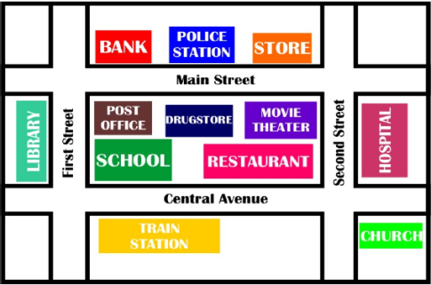
THE STORE IS THE POLICE STATION.
WHERE IS THE TRAIN STATION?
THE TRAIN STATION IS THE BANK.
WHERE IS THE HOSPITAL?
THE HOSPITAL IS THE CHURCH.
WHERE IS THE SCHOOL?
THE SCHOOL IS THE DRUGSTORE.

XIV.- SELECCIONA DIRECCIÓN CORRECTA

1. I'M AT THE POLICE STATION. HOW DO I GET TO THE CHURCH?
GO STRAIGHT ON MAIN STREET. TURN LEFT ON SECOND STREET.
GO TWO BLOCKS. IT'S ON THE RIGHT.
GO STRAIGHT ON MAIN STREET. TURN LEFT ON CENTRAL AVENUE.
GO ONE BLOCK. TURN LEFT. IT'S ON THE RIGHT.
GO STRAIGHT ON MAIN STREET. TURN RIGHT ON SECOND STREET.
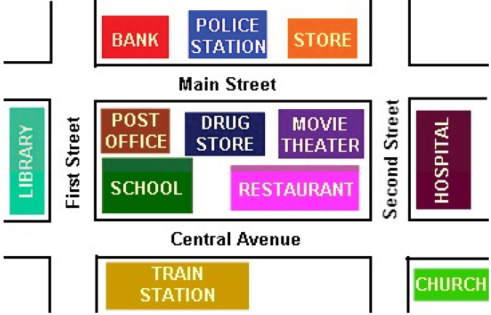
TURN LEFT ON CENTRAL AVENUE. IT'S ON THE RIGHT.

XV.- OBSERVA CADA RELOJ Y ESCRIBE LA HORA CORRECTA
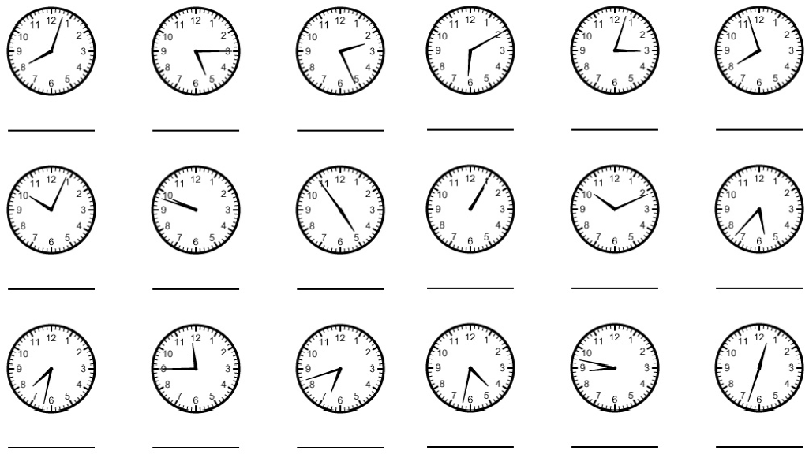

15.- RELACIONA LAS PALABRAS CON UNA LINEA PARA HACER ORACIONES

1 I GET
2 I HAVE
3 I HAVE
4 I GO
5 I WATCH
6 I GO

BREAKFAST.
TV.
TO COLLEGE.
UP AT 7 O’CLOCK.
TO BED AT 11 O’CLOCK.
A SHOWER.

